Javerzat
Hamburg

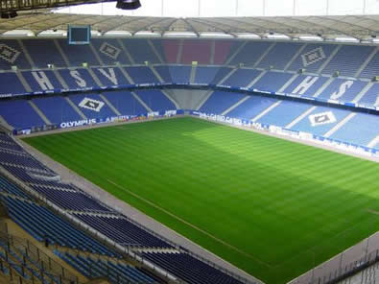

Voici le stade mythique
où joue de l’équipe de football Hamburg SV dans la championat appelé la Boundesliga

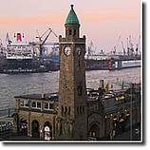

Cette photo représente l’église de Saint Paul
Elle se trouve sur le port de hamburg qui est le ceur de l’économie allemande

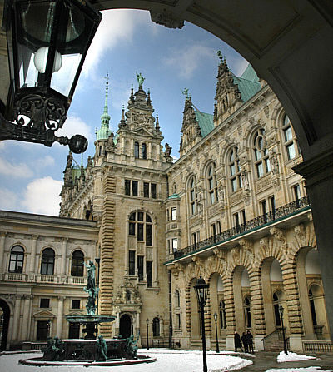

Cette photo représente une vue de la vieille ville de Hamburg ce qui donne une belle image de la ville


Voici la gare de Hamburg .Monument récent et important pour les transport et le commerce

RETOUR

